雲林縣建華國小各項活動資料
名稱 | 歷年武術評鑑成果
參加人員 | 建華學生 | 地點 | 建華國小
活動照片
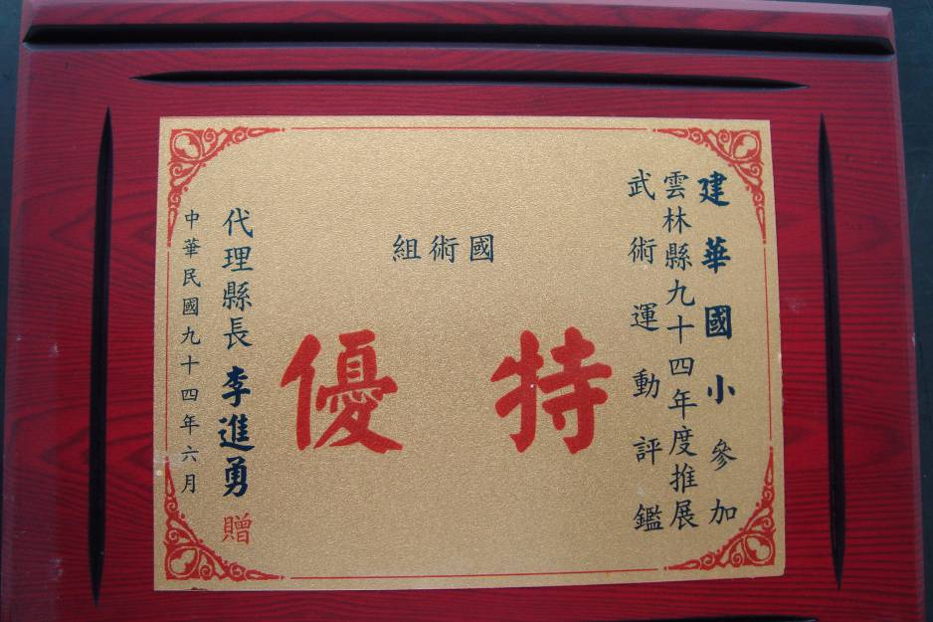
94年武術評鑑榮獲全縣特優
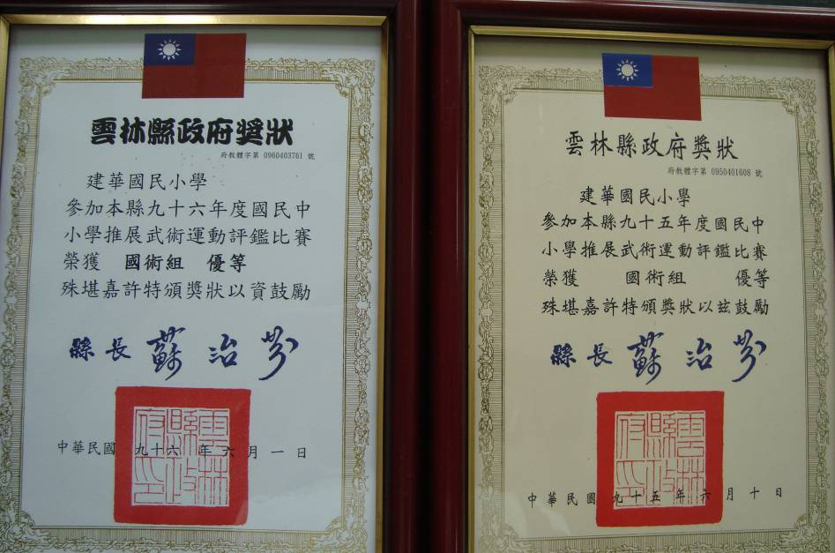
95、96年武術評鑑榮獲全縣優等

